Chương 8: An Introduction to Prompt Engineering
8.1. Giới thiệu
Chương 8 của sách Supercharged Coding with GenAI tập trung vào việc giới thiệu Prompt Engineering – một lĩnh vực quan trọng trong việc làm việc với các mô hình ngôn ngữ lớn (LLMs) như ChatGPT, GitHub Copilot và OpenAI API.
Prompt Engineering giúp lập trình viên:
- kiểm soát output của AI
- tạo ra code chính xác hơn
- đảm bảo tính nhất quán trong coding style
8.2. Few-shot Learning
8.2.1 Khái niệm
Few-shot learning (hay còn gọi là in-context learning) là kỹ thuật cung cấp cho mô hình một số ví dụ đầu vào và đầu ra để hướng dẫn cách xử lý dữ liệu mới.
Thay vì chỉ mô tả yêu cầu bằng ngôn ngữ tự nhiên, ta đưa trực tiếp các ví dụ:
INPUT_1 → OUTPUT_1
INPUT_2 → OUTPUT_2
INPUT → ?
Điều này giúp mô hình:
- hiểu rõ format đầu ra
- học được pattern
- giảm sai sót

8.2.2. Ứng dụng Few-shot Learning trong lập trình
Few-shot learning là một kỹ thuật quan trọng trong Prompt Engineering, cho phép mô hình học cách xử lý dữ liệu thông qua một số lượng nhỏ các ví dụ được cung cấp trực tiếp trong prompt. Trong lĩnh vực lập trình, kỹ thuật này được ứng dụng rộng rãi nhằm kiểm soát cách sinh mã nguồn của mô hình, đảm bảo tính nhất quán và phù hợp với yêu cầu cụ thể của hệ thống.
8.2.2.1. Chuẩn hóa coding style
Một trong những ứng dụng phổ biến của few-shot learning là chuẩn hóa phong cách lập trình. Trong thực tế, mã nguồn do mô hình sinh ra có thể không tuân thủ quy ước đặt tên, kiểu dữ liệu hoặc cấu trúc hàm của dự án. Để khắc phục, ta cung cấp các ví dụ minh họa về cách chuyển đổi từ mã nguồn chưa chuẩn sang mã nguồn đã được định dạng.
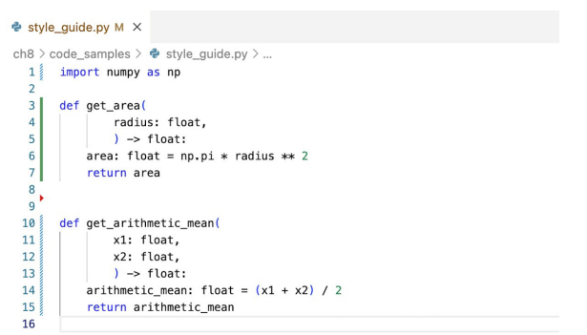
Khi áp dụng mô hình, kết quả thu được:
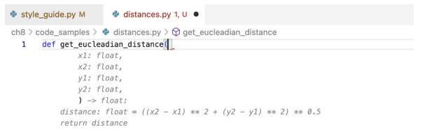
Qua đó có thể thấy mô hình đã học được quy tắc định dạng và áp dụng nhất quán cho dữ liệu đầu vào mới.
8.2.2.2. Chuẩn hóa logging và comment
Trong quá trình phát triển phần mềm, việc ghi log và viết comment theo chuẩn là rất quan trọng. Few-shot learning có thể được sử dụng để đảm bảo các đoạn mã sinh ra tuân thủ định dạng logging thống nhất.
Ví dụ:
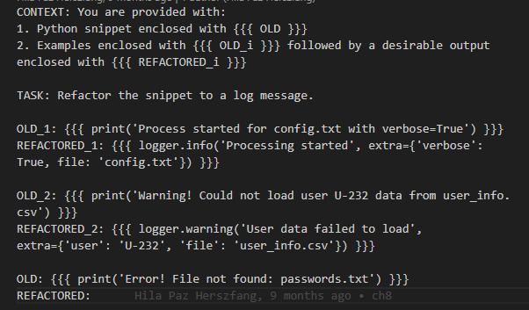
Nhờ đó, hệ thống có thể duy trì được cấu trúc logging đồng nhất mà không cần định nghĩa quy tắc phức tạp.
8.2.2.3. Đánh giá
Few-shot learning mang lại nhiều lợi ích trong lập trình:
- không yêu cầu huấn luyện lại mô hình
- dễ triển khai và linh hoạt
- cải thiện đáng kể chất lượng mã nguồn sinh ra
Tuy nhiên, hiệu quả của phương pháp phụ thuộc vào chất lượng và độ đại diện của các ví dụ được cung cấp.
8.3. Iterative Prompting
Iterative prompting là kỹ thuật tương tác lặp lại với mô hình trong một vòng phản hồi (feedback loop), trong đó đầu ra sẽ được cải thiện dần dựa trên việc đánh giá các phản hồi trước đó.
Phản hồi này có thể:
- Thủ công: ví dụ yêu cầu ChatGPT sửa lại câu trả lời để khắc phục lỗi chưa xác định
- Tự động: ví dụ compile code do API tạo ra hoặc chạy qua unit test
Kết quả phản hồi (như lỗi traceback hoặc test fail) sẽ được đưa ngược lại vào mô hình, và quá trình này lặp lại liên tục cho đến khi đạt được tiêu chí mong muốn.
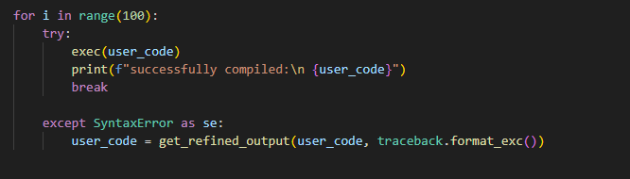
Trong ví dụ trên, chương trình thực hiện các bước như sau:
- Sử dụng vòng lặp để thử thực thi đoạn mã user_code tối đa 10 lần
- Nếu mã thực thi thành công, chương trình in ra kết quả và kết thúc vòng lặp
- Nếu xảy ra lỗi cú pháp (SyntaxError), hệ thống sẽ:
  - Thu thập thông tin lỗi thông qua traceback.format_exc()
  - Gửi lại lỗi này cùng với mã hiện tại vào mô hình thông qua hàm get_refined_output
  - Nhận về phiên bản mã đã được chỉnh sửa và tiếp tục thử lại
Cách tiếp cận này cho phép mô hình từng bước cải thiện mã nguồn dựa trên phản hồi thực tế, thay vì chỉ tạo ra một kết quả duy nhất ngay từ đầu.
Ngoài việc kiểm tra lỗi biên dịch, phương pháp này còn có thể được mở rộng bằng cách:
- Thực thi mã với bộ kiểm thử (test suite)
- Đánh giá dựa trên các tiêu chí chất lượng khác
Nhờ đó, iterative prompting trở thành một kỹ thuật hiệu quả trong việc kết hợp trí tuệ nhân tạo với các quy trình kiểm thử tự động, giúp nâng cao độ chính xác và độ tin cậy của mã nguồn được sinh ra.
8.4 Template-based Prompting
Template-based prompting là kỹ thuật định nghĩa trước cấu trúc output, thay vì chỉ đưa ví dụ.
Ví dụ template:
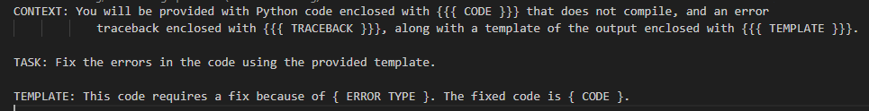
Lợi ích:
- dễ tái sử dụng
- chuẩn hóa prompt
- kiểm soát output chặt chẽ
8.5. Chain-of-Thought Prompting (CoT)
Chain-of-Thought (CoT) prompting là kỹ thuật hướng dẫn mô hình suy luận theo từng bước (step-by-step) để đi đến kết quả cuối cùng. Thay vì yêu cầu mô hình đưa ra đáp án ngay lập tức, phương pháp này giúp mô hình phân tách bài toán thành các bước nhỏ, từ đó cải thiện độ chính xác và tính logic của kết quả.

Ví dụ thay vì viết code trực tiếp, ta chia thành các bước:
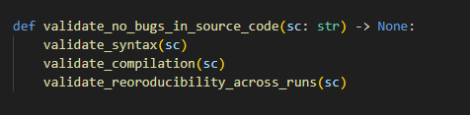

Trong đó:
- validate_no_bugs_in_source_code đóng vai trò định nghĩa luồng xử lý tổng thể
- Các hàm như validate_syntax, validate_compilation, validate_reproducibility_across_runs đại diện cho các bước kiểm tra cụ thể
- Tuy nhiên, các hàm này chưa cần cài đặt ngay
Cách thiết kế này cho phép:
- Tách biệt rõ ràng giữa logic tổng thể và chi tiết triển khai
- Tận dụng khả năng của GenAI trong việc tự động sinh phần cài đặt cấp thấp
Khi bắt đầu triển khai từng hàm, ví dụ như validate_syntax, công cụ như GitHub Copilot có thể tự động đề xuất phần cài đặt phù hợp. Minh họa trong Hình 8.7 cho thấy Copilot đã sinh mã sử dụng thư viện ast để kiểm tra cú pháp:
- Sử dụng ast.parse(sc) để phân tích cú pháp
- Bắt lỗi SyntaxError nếu có
- Ném ra ngoại lệ (ValueError) khi phát hiện lỗi cú pháp
Cách tiếp cận này cho thấy CoT không chỉ áp dụng trong việc suy luận mà còn rất hiệu quả trong thiết kế và sinh mã có cấu trúc, giúp:
- Tăng tính rõ ràng của chương trình
- Dễ kiểm soát và mở rộng
- Tận dụng tối đa khả năng hỗ trợ của các công cụ GenAI
8.6 Kết luận
Chương này đã giới thiệu few-shot learning như một kỹ thuật Prompt Engineering giúp định hướng các mô hình ngôn ngữ lớn tạo ra kết quả chính xác và nhất quán hơn thông qua các ví dụ minh họa. Kỹ thuật này được áp dụng hiệu quả trong các bài toán như chuẩn hóa coding style và logging, đồng thời có thể triển khai trên nhiều nền tảng như ChatGPT, OpenAI API và GitHub Copilot.
Bên cạnh đó, chương cũng trình bày các kỹ thuật quan trọng khác như iterative prompting, template-based prompting và chain-of-thought prompting, giúp cải thiện chất lượng và cấu trúc của mã nguồn sinh ra. Đây là nền tảng để tiếp tục nghiên cứu các phương pháp nâng cao trong các chương tiếp theo.

Chương 9: Kỹ thuật Prompt nâng cao cho các tác vụ liên quan đến mã nguồn
9.1 Giới thiệu
Trong Chapter 9, Herszfang & Henstock (2025) mở rộng các kỹ thuật prompt engineering sang các bài toán lập trình phức tạp hơn. Trọng tâm của chương là:
- đánh giá baseline outputs
- cải thiện kết quả bằng Chain-of-Thought (CoT)
- sử dụng prompt chaining
Một ví dụ xuyên suốt trong chương là bài toán tính geometric mean, được dùng để so sánh hiệu quả của các phương pháp prompting khác nhau.
9.2. Mở rộng phạm vi thực thi của Prompt (Extending Prompt Scope)
Trong thực tế, các bài toán lập trình thường yêu cầu xử lý logic đa bước thay vì chỉ một công thức toán học duy nhất. Herszfang & Henstock (2025) lấy ví dụ về việc mở rộng bài toán tính trung bình nhân (geometric mean) để xử lý các danh mục đầu tư có lợi nhuận âm.
Phân tích: Một lỗi phổ biến của các Prompt cơ bản là không xử lý được các trường hợp biên hoặc dữ liệu không hợp lệ. Việc mở rộng phạm vi yêu cầu lập trình viên phải cung cấp ngữ cảnh về các quy tắc nghiệp vụ phức tạp, ví dụ như chuyển đổi lợi nhuận ròng (net returns) sang lợi nhuận gộp (gross returns) trước khi tính toán để tránh lỗi toán học khi gặp số âm.
9.3 Baseline Prompt và Kết quả ban đầu
GitHub Copilot Baseline
- Cách tiếp cận: chỉ cần cung cấp function signature.
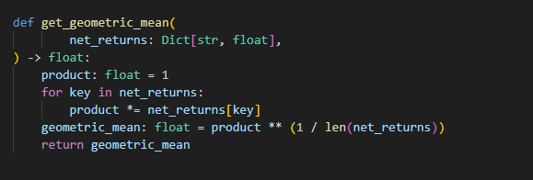
- Ưu điểm:
  - Nhanh, đơn giản
  - Sinh code gọn, ít dư thừa
- Nhược điểm:
  - Không xử lý tốt các trường hợp phức tạp (ví dụ: input âm)

ChatGPT Baseline
Ý tưởng chính:
ChatGPT cần prompt rõ ràng hơn để sinh code đúng mong muốn.
Prompt minh họa:
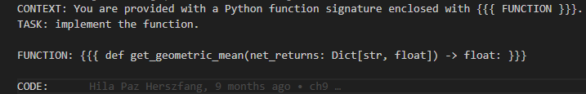

Output
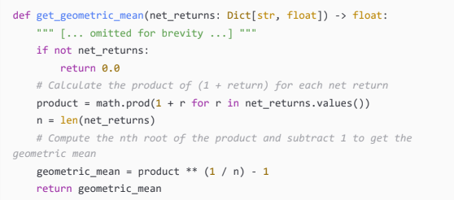
Ưu điểm:
- Code đúng về mặt logic
- Xử lý được bài toán tốt hơn Copilot
Nhược điểm:
- Sinh ra nhiều phần không cần thiết:
  - Docstring
  - Comment dư thừa
  - Input validation
- Format không tối ưu

OpenAI API Baseline
Ý tưởng chính:
Sử dụng API cho kết quả tương tự ChatGPT vì cùng model.

Prompt
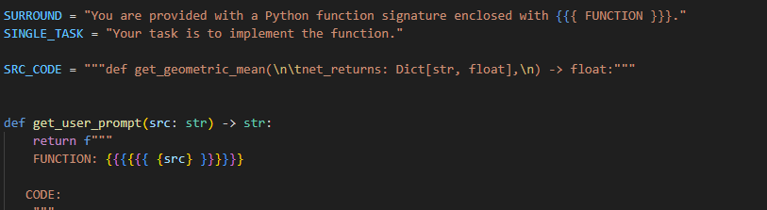
Output
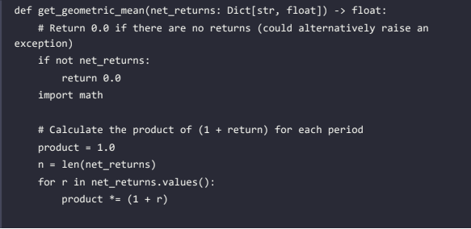
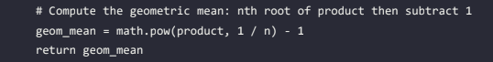
Ưu điểm:
- Linh hoạt, dễ tích hợp hệ thống
- Kết quả chính xác
Nhược điểm:
- Vẫn gặp các vấn đề giống ChatGPT:
  - Comment dư
  - Import sai vị trí
  - Validation không cần thiết
Kết luận:
- Copilot: nhanh nhưng thiếu chính xác trong case phức tạp
- ChatGPT/API: chính xác hơn nhưng cần prompt tốt để tránh code “rác”
- Khi bài toán phức tạp → cần prompt engineering nâng cao (CoT, chaining)
9.4. Kỹ thuật Chain-of-Thought (CoT) trong lập trình
Chain-of-Thought (Chuỗi suy nghĩ) là kỹ thuật hướng dẫn mô hình thực hiện các bước lập luận trung gian trước khi đưa ra câu trả lời cuối cùng. Chương 9 của cuốn sách khẳng định rằng CoT giúp giảm thiểu hiện tượng "ảo giác" (hallucination) trong lập trình.
Phân tích: Thay vì yêu cầu LLM "viết mã ngay lập tức", lập trình viên yêu cầu mô hình "giải thích logic từng bước". Điều này đặc biệt hiệu quả với các mô hình nhỏ hơn như GPT-4o-mini, giúp chúng đạt được hiệu suất tương đương các mô hình lớn hơn khi xử lý logic phức tạp (Herszfang & Henstock, 2025).
9.5 Sử dụng CoT (Chain of Thought) với GitHub Copilot
Ý tưởng chính:
CoT (Chain of Thought) là kỹ thuật chia nhỏ bài toán thành các bước logic rõ ràng, giúp Copilot sinh code dễ hiểu, sạch hơn và chính xác hơn.
Thay vì yêu cầu viết một hàm phức tạp ngay lập tức, ta hướng dẫn Copilot theo từng bước.
Đối với bài toán tính trung bình hình học (geometric mean) từ tập net returns, ta có thể chia thành ba bước:
- Chuyển đổi từ net returns sang gross returns
- Tính geometric mean của gross returns
- Chuyển đổi kết quả từ gross returns về net returns
Cách tiếp cận này được thể hiện thông qua hàm tổng như sau:
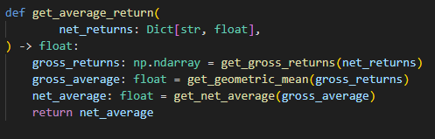
Tại thời điểm này, các hàm như get_gross_returns, get_geometric_mean, và get_net_average chưa được cài đặt, do đó IDE có thể hiển thị cảnh báo lỗi. Tuy nhiên, đây là hành vi bình thường và không ảnh hưởng đến quá trình phát triển.
Dựa trên cấu trúc đã định nghĩa, Copilot sẽ:
- Tự động suy luận các bước cần thiết
- Sinh code cho từng hàm theo đúng thứ tự được gọi
- Hiểu được kiểu dữ liệu đầu vào và đầu ra thông qua type hints
Ví dụ, sau khi định nghĩa hàm tổng, Copilot sẽ lần lượt đề xuất cài đặt cho các hàm thành phần:
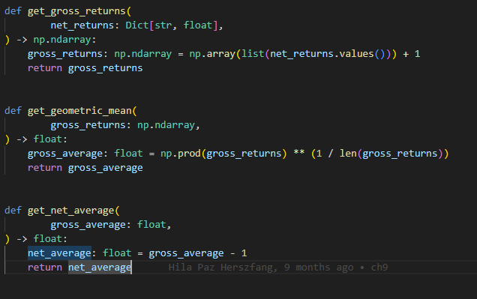
9.6. Áp dụng Chain of Thought (CoT) với ChatGPT và OpenAI API
9.6.1. CoT với ChatGPT
Tương tự như GitHub Copilot, kỹ thuật Chain of Thought (CoT) cũng có thể được áp dụng hiệu quả với ChatGPT trong các bài toán lập trình. Thay vì chỉ cung cấp chữ ký hàm, ta cung cấp toàn bộ hàm tổng (high-level function) và yêu cầu model hoàn thiện các hàm con còn thiếu.
Cách tiếp cận này giúp mô hình hiểu rõ quy trình xử lý và sinh code chính xác hơn.
Prompt minh họa:
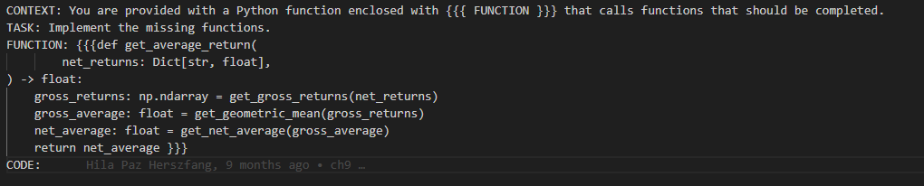
Output
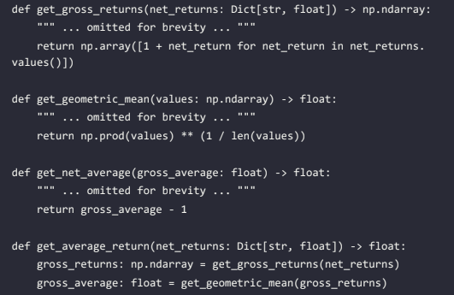
Đánh giá
So với phương pháp baseline, kết quả từ CoT với ChatGPT có nhiều cải thiện:
- Không còn:
  - Comment dư thừa
  - Input validation không cần thiết
- Giữ được cấu trúc rõ ràng theo từng bước
- Giảm đáng kể công sức chỉnh sửa thủ công
Đáng chú ý, kết quả này đạt được ngay cả khi sử dụng mô hình GPT-4o mini, cho thấy hiệu quả của prompt quan trọng hơn việc sử dụng model mạnh.
9.6.2. CoT với OpenAI API
Kỹ thuật CoT cũng có thể áp dụng tương tự khi sử dụng OpenAI API. Ta cung cấp hàm tổng và yêu cầu model hoàn thiện các hàm còn thiếu thông qua system prompt và user prompt.
Prompt minh họa
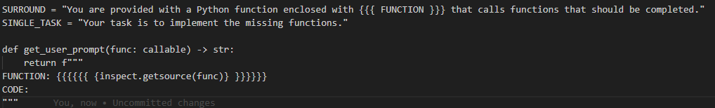
Output
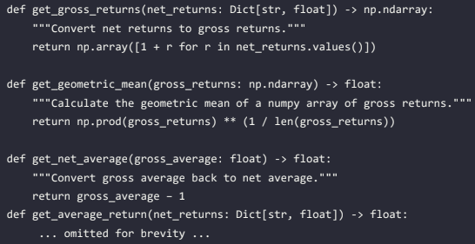
Đánh giá
- Kết quả tốt hơn baseline
- Giữ được mức trừu tượng hợp lý
- Tránh được:
  - Inline comments
  - Input validation không cần thiết
Tuy nhiên, trong một số trường hợp, CoT vẫn chưa đủ để tạo ra code hoàn chỉnh ngay lập tức.
Kết luận
- CoT giúp cải thiện đáng kể chất lượng code khi sử dụng ChatGPT và OpenAI API
- Prompt rõ ràng giúp model hiểu đúng luồng xử lý
- Tuy nhiên, để đạt code “production-ready”, cần kết hợp thêm kỹ thuật chaining (prompt nhiều bước)

9.7. Sử dụng Prompt Chaining với các mô hình LLM
9.7.1. Giới thiệu
Prompt Chaining là một kỹ thuật quan trọng trong prompt engineering, cho phép cải thiện chất lượng đầu ra của các mô hình ngôn ngữ lớn (LLMs) bằng cách chia nhỏ bài toán thành nhiều bước xử lý tuần tự.
Thay vì yêu cầu mô hình tạo ra kết quả hoàn chỉnh ngay từ đầu, Prompt Chaining hướng đến việc:
- Giải quyết từng phần nhỏ của bài toán
- Tinh chỉnh dần kết quả qua nhiều lần tương tác
Cách tiếp cận này giúp mô hình hoạt động hiệu quả hơn và tạo ra kết quả có chất lượng cao hơn.
9.7.2 Áp dụng Prompt Chaining với ChatGPT
Việc áp dụng Prompt Chaining với ChatGPT khá trực quan nhờ giao diện hội thoại. Lịch sử trò chuyện cho phép người dùng tận dụng lại các prompt trước đó mà không cần nhập lại toàn bộ ngữ cảnh.
Tuy nhiên, nếu cố gắng yêu cầu quá nhiều nhiệm vụ trong một prompt, kết quả thường không tối ưu. Do đó, cần tuân thủ nguyên tắc mỗi prompt chỉ nên tập trung vào một nhiệm vụ (single-task).
Khi áp dụng Prompt Chaining với ChatGPT, có hai nguyên tắc quan trọng:
- Cùng ngữ cảnh:
→ Chỉ cần đưa ra yêu cầu mới (không cần lặp lại toàn bộ prompt)
- Khác ngữ cảnh (ví dụ: viết test):
→ Cần viết lại prompt đầy đủ theo các best practices (như quy tắc five S’s)

Đối với bài toán get_average_return, quá trình chaining có thể thực hiện theo các bước:
- Prompt 1: Sinh code hoàn chỉnh sử dụng CoT
- Prompt 2: Thêm type hints cho tất cả biến
- Prompt 3: Chuẩn hóa docstring theo Google Style
- Prompt 4: Viết unit test (tạo ngữ cảnh mới)

Ví dụ minh họa
Prompt 2 – Thêm type hints:
Add type hints to all variables.
→ Kết quả:
- Các biến như gross_returns được annotate rõ ràng (np.ndarray)
- Code trở nên chặt chẽ và dễ hiểu hơn
Prompt 3 – Chuẩn hóa docstring:
Include Google Style docstring.
→ Kết quả:
- Docstring được chuẩn hóa theo format Google
- Bao gồm đầy đủ:
  - Args
  - Returns
Ví dụ:
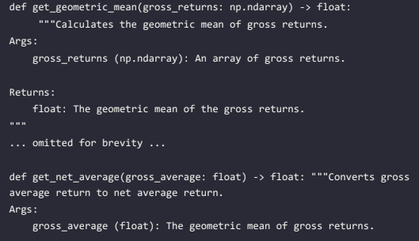
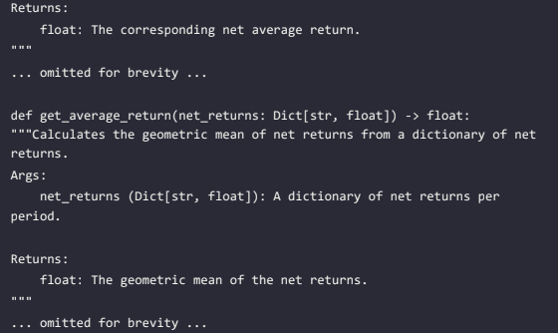

Prompt Chaining với ChatGPT là một phương pháp hiệu quả để cải thiện chất lượng code theo từng bước nhỏ. Bằng cách tách các yêu cầu thành nhiều prompt đơn nhiệm, người dùng có thể kiểm soát tốt hơn quá trình sinh code và đạt được kết quả gần với production-ready.
Tuy nhiên, để có quyền kiểm soát cao hơn đối với prompt và context, việc sử dụng OpenAI API sẽ là một giải pháp phù hợp hơn, sẽ được trình bày ở phần tiếp theo.
9.7.3 Tối ưu Prompt Chaining với Selective History trong OpenAI API
Khi áp dụng Prompt Chaining với OpenAI API, một vấn đề quan trọng phát sinh là độ dài prompt tăng dần theo từng bước, do toàn bộ lịch sử hội thoại được giữ lại. Điều này dẫn đến:
- Tăng số lượng token sử dụng (chi phí cao hơn)
- Làm mô hình bị phân tán khỏi nhiệm vụ chính
Để giải quyết vấn đề này, kỹ thuật Selective History được đề xuất, cho phép chỉ giữ lại những thông tin cần thiết trong mỗi bước.
Trong cách tiếp cận cơ bản, toàn bộ lịch sử prompt và phản hồi được lưu lại: 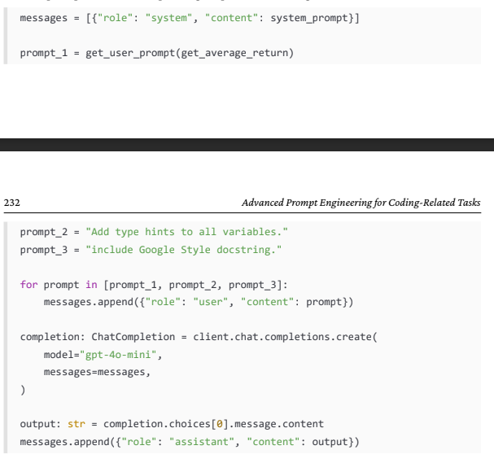
Hạn chế:
- Token tăng nhanh (ví dụ: 1,253 tokens ở bước 3)
- Không tối ưu cho chuỗi prompt dài

Giải pháp Selective History
Thay vì truyền toàn bộ lịch sử, ta chỉ:
- Lấy phần code cần thiết từ bước trước:
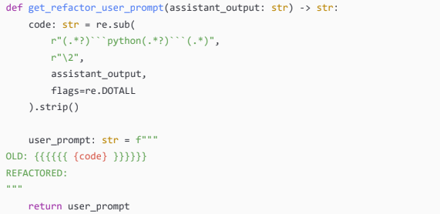
- Kết hợp với prompt mới cho nhiệm vụ tiếp theo
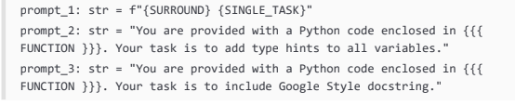
Gọi API với selective history
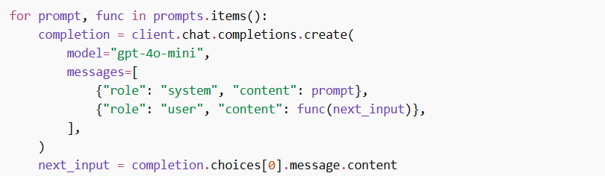

Đánh giá
- Chất lượng output tương đương cách naive
- Nhưng:
  - Token giảm mạnh (từ 1,253 → 296, giảm hơn 75%)
  - Prompt ngắn gọn, tập trung hơn
  - Giảm chi phí và tăng hiệu suất
Selective History là một kỹ thuật quan trọng khi sử dụng OpenAI API trong các bài toán chaining nhiều bước. Bằng cách chỉ giữ lại thông tin cần thiết, phương pháp này giúp:
- Giảm chi phí xử lý
- Tăng hiệu quả của mô hình
- Duy trì chất lượng output
Kỹ thuật này đặc biệt hữu ích trong các hệ thống thực tế, nơi các chuỗi prompt có thể trở nên dài và phức tạp trong suốt vòng đời phát triển phần mềm (SDLC).
9.7.4 Áp dụng Prompt Chaining với GitHub Copilot
Bên cạnh việc sử dụng Chain of Thought (CoT) để xây dựng logic ban đầu, GitHub Copilot cũng hỗ trợ hiệu quả kỹ thuật Prompt Chaining nhằm mở rộng và hoàn thiện mã nguồn.
Đối với các tác vụ vượt ngoài phần cài đặt cơ bản như:
- Thêm docstring
- Kiểm tra đầu vào (input validation)
- Ghi log
- Viết test
việc chia nhỏ thành nhiều bước (chaining) sẽ giúp Copilot xử lý tốt hơn và tạo ra code chất lượng cao hơn.
Một quy trình chaining điển hình với Copilot có thể bao gồm:
- Bước 1: Cài đặt hàm bằng CoT
- Bước 2: Thêm docstring cho tất cả các hàm
- Bước 3: Bổ sung input validation
- Ví dụ minh họa
- Sau khi đã có implementation ban đầu của hàm get_average_return, ta tiếp tục với bước chaining thứ hai.

Prompt thêm docstring
Trong VS Code hoặc PyCharm, sử dụng Copilot Chat với prompt:
Add Google Style docstring to all functions.
Kết quả
Copilot sẽ:
- Tự động thêm docstring cho tất cả các hàm
- Sử dụng đúng chuẩn Google Style
- Mô tả chính xác chức năng của từng hàm
Ví dụ: 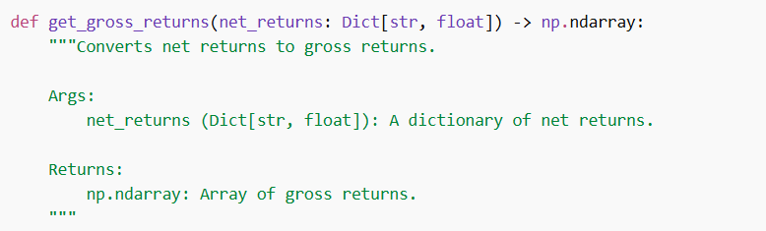
Công cụ hỗ trợ
- VS Code:
  - Sử dụng Copilot Chat → chế độ Edit
  - Áp dụng trực tiếp thay đổi vào file
- PyCharm:
  - Mở Copilot Chat (Ctrl + Shift + C)
  - Nhập prompt và nhận gợi ý chỉnh sửa
Ưu điểm:
- Dễ sử dụng, tích hợp trực tiếp trong IDE
- Không cần viết lại toàn bộ code
- Có thể chỉnh sửa từng phần theo nhu cầu
Hiệu quả:
- Docstring được tạo chính xác
- Phù hợp với chuẩn coding
- Giảm thời gian viết tài liệu code
Prompt Chaining với GitHub Copilot là một phương pháp hiệu quả để nâng cấp code từ mức cơ bản lên mức hoàn chỉnh. Khi kết hợp với CoT:
- CoT giúp xây dựng logic ban đầu
- Chaining giúp hoàn thiện và tối ưu code
Phương pháp này không chỉ cải thiện chất lượng mã nguồn mà còn hỗ trợ tốt trong các giai đoạn khác của vòng đời phát triển phần mềm (SDLC), như kiểm thử, tối ưu hiệu năng và tài liệu hóa.
9.8 Tổng kết
Chương này trình bày cách sử dụng hiệu quả Chain of Thought (CoT) và Prompt Chaining để cải thiện chất lượng code sinh ra từ các mô hình LLM.
CoT giúp chia nhỏ bài toán thành các bước logic rõ ràng, giúp mô hình xử lý chính xác hơn các bài toán phức tạp. Trong khi đó, Prompt Chaining cho phép cải thiện code theo từng bước, từ một phiên bản đúng chức năng đến phiên bản hoàn thiện hơn (thêm type hints, docstring,...).
Ngoài ra, kỹ thuật Selective History khi sử dụng OpenAI API giúp giảm số lượng token và tăng hiệu quả xử lý bằng cách chỉ giữ lại thông tin cần thiết.
Nhìn chung, việc kết hợp CoT và Prompt Chaining giúp nâng cao chất lượng code và tối ưu quá trình làm việc với AI.

